1. 数据预处理

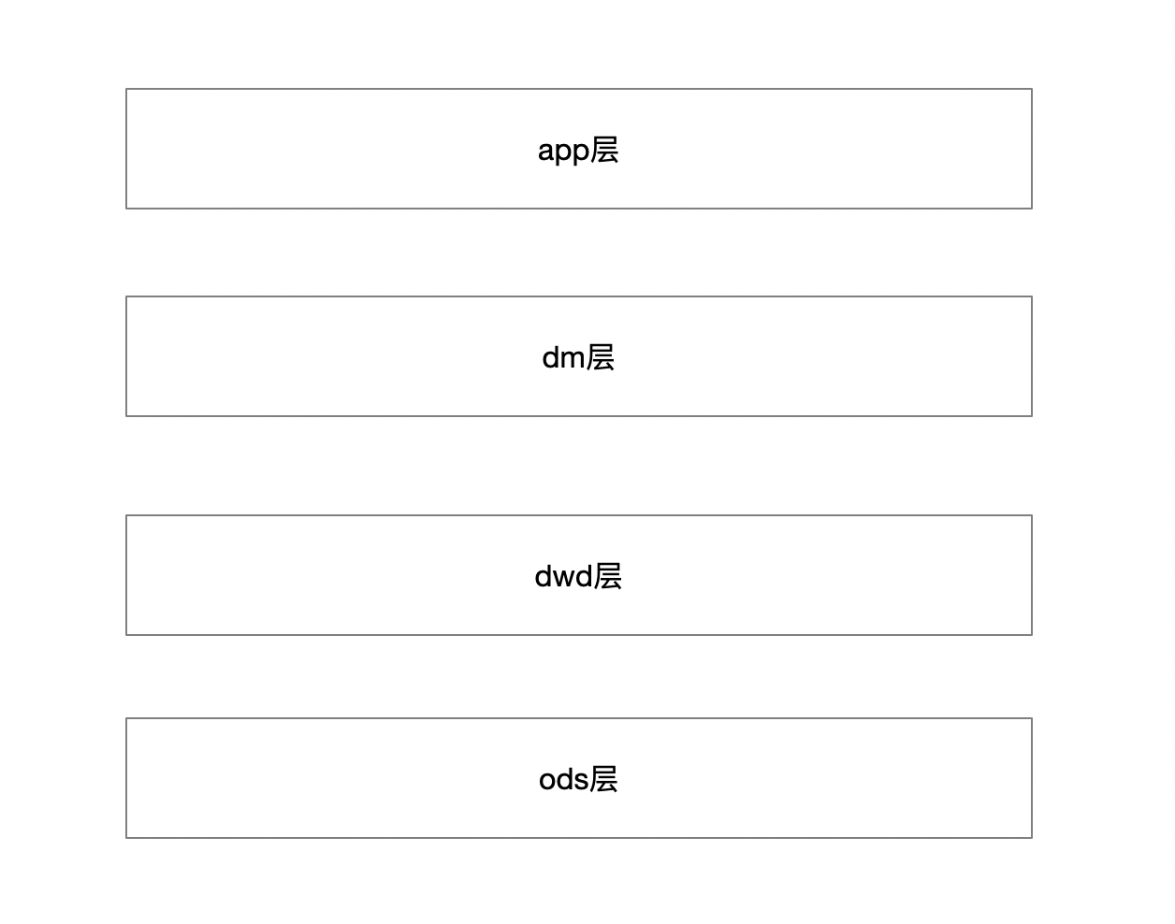

数据可以分到这四个层级，由下至上代表数据的抽象程度越来越高。

* ods层 可以将原始数据直接导入到ods层
* dwd层 可以将清洗后的数据以及宽表放到dwd层
* dm层用于存储建模需要的层以及用户画像、商品画像
* app层可以用来存储推荐的结果

1. 召回层采取多路召回的方式，根据多路召回的结果进行融合，选取出待排序的item

* User-CF
* Item-CF
* 基于矩阵分解的SVD,SVD++等
* 基于内容的召回 tf-idf和text_rank主题词提取

… （大家可以多想想）

1. 排序侧的话可以使用

GBDT+LR,FM，FFM，DNN(有条件的可以试下)